分 数：
评卷人：

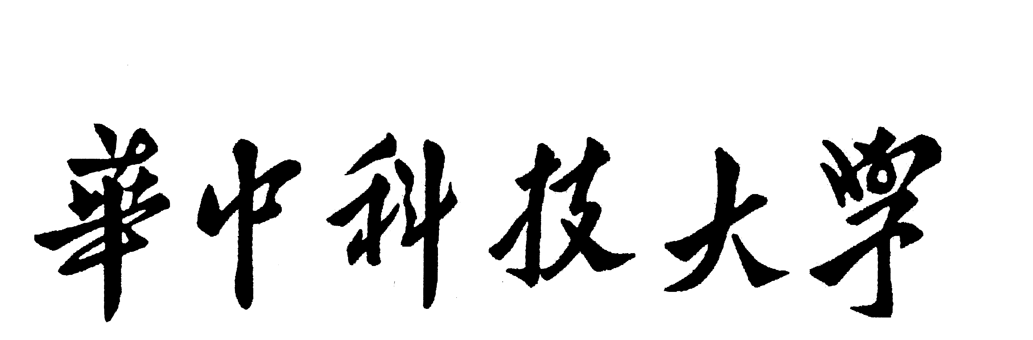

研究生（数据中心技术）课程论文（报告）

题 目：分布式系统数据一致性

学 号 M202073168
姓 名 洪旺
专 业 电子信息
课程指导教师 施展 童薇
院（系、所） 武汉光电国家研究中心

2020年 12月24日

分布式系统一致性综述
洪旺¹⁾
¹⁾(华中科技大学武汉光电国家研究中心, 武汉 430074)

摘 要 为了提供高性能、高可用性及容灾备份，现代应用系统一般采取的都是分布式架构。但是采用这种架构又会引来分布式系统的一致性问题。一致性问题是分布式系统中很基础也是很重要的需要解决的问题，之前已有许多关于分布式系统一致性的研究成果出现。其中最基础的就是CAP定理，这个定理强调了在出现网络分区的情况下，一致性和可用性只能二选一。而分布式系统中因为网络波动、网络延迟等原因出现网络分区是很常见的现象。这样就会导致在网络分区时，系统变得很难使用。为了解决这个问题，许多研究者提出根据不同的应用场景在一致性和可用性中做出取舍，使得系统能够同时满足所需要的一致性和可用性。例如，在数据备份中，共识算法采用多数派一致性来代替完全一致性，从而保证在网络分区时多数节点的分区仍然能够正常提供服务。根据不同应用场景对一致性的强弱需求，分布式一致性有线性一致性、因果一致性、读写一致性、单调读、最终一致性等一致性模型。现代分布式系统的设计都是在一致性、可用性、性能等指标之间不停的做出取舍权衡。经过对一致性相关内容的查阅，本文将从理论，模型，以及近三年的与分布式一致性相关的论文来进行分布式一致性的系统介绍。
关键词 数据中心；分布式系统；一致性；
中图法分类号 TP302

Overview of Distributed System Consistency
Hong Wang¹⁾
¹⁾( Wuhan National Laboratory for Optoelectronics, Huazhong University of Science and Technology, Wuhan 430074)

Abstract In order to provide high performance, high availability, and disaster recovery backup, modern application systems generally adopt a distributed architecture. However, the use of this architecture will lead to the consistency of distributed systems. The consistency problem is a very basic and important problem to be solved in distributed systems. There have been many research results on the consistency of distributed systems before. The most basic of these is the CAP theorem, which emphasizes that in the presence of network partitions, consistency and availability can only be selected. In distributed systems, network partitions are common due to network fluctuations and network delays. This will cause the system to become difficult to use when the network is partitioned. In order to solve this problem, many researchers propose to make a trade-off between consistency and availability according to different application scenarios, so that the system can meet the required consistency and availability at the same time. For example, in data backup, the consensus algorithm uses majority consistency instead of complete consistency, so as to ensure that the partition of most nodes can still provide services normally when the network is partitioned. According to the strong and weak requirements for consistency in different application scenarios, distributed consistency has consistency models such as linear consistency, causal consistency, read-write consistency, monotonic read, and eventual consistency. The design of modern distributed systems is constantly making trade-offs between consistency, availability, performance and other indicators. After consulting the relevant content of consistency, this article will introduce the system of distributed consistency from theories, models, and papers related to distributed consistency in the past three years.
Key words data center; distributed system; consistency;

- 引言
随着业务量的不断增加，使用单一服务器提供服务的系统会出现性能瓶颈及单点失效造成服务不可用和数据丢失的情况。为了解决这个问题，我们自然而然的需要拓展我们的服务器数量，并将数据拷贝到所有的服务器上同时对外提供服务，这会大大提升系统的性能和可用性。如果此时只有读请求的话，显然这样系统是很完美的。但是一旦出现写请求，那么就会导致服务器之间的数据出现不一致的情况，为了保证数据的一致性，我们就需要对所有的服务器都进行写操作，而这样又会降低系统的性能。所以就是想要数据有高可用性，就要写多份数据；写多份数据会导致数据的一致性问题；一致性问题又会引发性能问题。
一致性问题是分布式系统中一个很基础且很重要的问题。在分布式出现之初，人们就开始对分布式一致性进行研究，刚开始追求的是强一致性，即在一个操作完成后，所有服务器节点的数据是一致的。因此出现了一个非常经典的理论，CAP定理。CAP定理说的是在网络分区的情况下，系统只能在一致性和可用性之间二选一。例如，银行关注于一致性，那么出现网络分区时，各个分区只能提供读服务器；Dynamo系统关注于系统的可用性，出现网络分区时，各个分区都提供读写服务，显然这样会造成不同分区间的数据不一致问题，所以在分区合并后，需要人工维护数据版本。依据CAP定理构建的系统已经能够解决一些应用场景的问题，然而在出现网络分区时，系统会变得很难用，这在有些场景中是不能忍受的。于是BASE理论随之出现，BASE理论强调系统基本可用和最终一致性，允许系统中的数据存在中间状态。BASE理论降低了对系统一致性的要求，从而同时保证了系统的一致性和可用性。
CAP定理对于一致性的定义太过于苛刻，BASE理论对一致性的定义又太过于宽松。其实从强一致性到最终一致性是一个渐进的过程，中间存在不同强度的一致性模型用来满足各种各样的应用场景。例如，线性一致性、因果一致性、读写一致性、单调读、最终一致性等。没有一个通用的一致性模型能够满足所有的应用场景，都是有选择的侧重某些点，而在其他认为不重要的点做出一些舍弃。例如，共识算法采用多数派一致性来代替完全一致性，用来保证系统在网络分区时，含有多数节点的分区仍然能够提供正常的服务。通过上述的一些介绍，我们可以看出现代分布式系统的设计都是在一致性、可用性、性能等指标之间不停的做出取舍权衡。
本次主要调研了三篇近三年CCF/A类文献。第一篇《CRaft: An Erasure-coding-supported Version of Raft for Reducing Storage Cost and Network Cost》是FAST’2020的一篇文章。Wang等^{[1]}人将纠删码（Reed-Solomon）应用于Raft算法，在此基础上提出了一种减少存储及网络开销的共识算法模型Craft。第二篇《Strong and Efficient Consistency with Consistency-Aware Durability》也是FAST’2020的一篇文章。Ganesan等^{[2]}提出了一种跨客户端单调读（cross-client monotonic read）的模型，它实现了放开follow节点读权限，实现了高性能的同时保证了跨客户端单调读一致性。第三篇《Fine-grained consistency for geo-replicated systems》是ATC’2018的一篇文章。Li等^{[3]}提出了一种针对地理复制系统（多数据中心）提供细粒度控制的一致性模型，PoR一致性模型。它主要对系统中的操作对之间添加限制，来达到细粒度的控制。
接下来，本文将系统的介绍一些与一致性相关的理论，以及一些经典的一致性模型，最后将详细的介绍这三篇文章的贡献点及不足。
- 理论
这一章将介绍与分布式系统一致性有关的两个理论模型：CAP，BASE。
  - CAP定理
2.1.1 定义
首先介绍CAP定理中一致性、可用性和分区容错性的定义：
- 一致性（Consistency）：每次读取都能够获得最新写入的数据。
- 可用性（Availability）：每次请求都能获得一个非错的响应，但不保证获取的数据为最新数据。
- 分区容忍性（Partition tolerance）：整个系统因网络延迟等原因造成分区时（分区间不能通信），系统仍然能够正常运行。
CAP定理：存在网络分区的情况下，系统对一致性和可用性只能二选一。
2.1.2 详细介绍
为什么在网络分区的情况下，系统在一致性和可用性之间只能二选一呢？
我们可以想象一下，当一个系统被分成了两块，且他们之间不能互相通信。如果提供可用性，那么当我进行写请求时，就会导致两个分区之间的数据出现不一致的现象。如果提供一致性，那么两个分区都不能提供写服务。
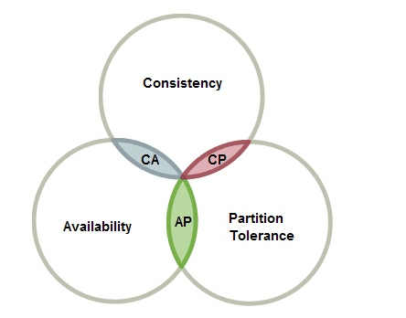
图 1 CAP概念图
接下来简要介绍满足两种条件的应用场景。
CA：如RDBMS系统。但由于网络延迟等原因，分布式系统中是一定要满足P的。
CP：如银行。更关注于系统的强一致性。
AP：如Dynamo系统。在出现网络分区时，仍然能够提供正常服务，但在分区合并后需要人工校验数据。
  - BASE理论
2.2.1 定义
首先介绍BASE理论中基本可用、软状态和最终一致性的定义：
- 基本可用（Basically Available）：假设系统出现了不可预知的故障，但还是能够使用。相对于正常系统来说，只是在响应时间和功能上有所损失。
- 软状态（Soft State）：允许系统中的数据存在中间状态，并认为该状态不影响系统的整体可用性，即允许系统在多个不同节点的数据副本存在数据延时。
- 最终一致性（Eventually Consistent）：在未来的某一时刻，应当保证所有副本保持数据一致性，从而达到数据的最终一致性
BASE理论：既是无法做到强一致性，但每个应用都可以根据自身的业务特点，采用适当的方式来使系统达到最终一致性。
2.2.2 详细介绍
总得来说BASE理论面向的是大型高可用、可扩展的分布式系统。与传统ACID特性相反，不同于ACID的强一致性模型，BASE提出通过牺牲强一致性来获得可用性，并允许数据段时间内的不一致，但是最终达到一致状态。同时，在实际分布式场景中，不同业务对数据的一致性要求不一样。因此在设计中，ACID和BASE理论往往又会结合使用。
- 一致性模型
一致性模型根据强弱划分可以简单的分为3类：强一致性、弱一致性和最终一致性。根据具体的内容划分有线性一致性、因果一致性、读写一致性、单调读一致性、最终一致性等一致性模型。
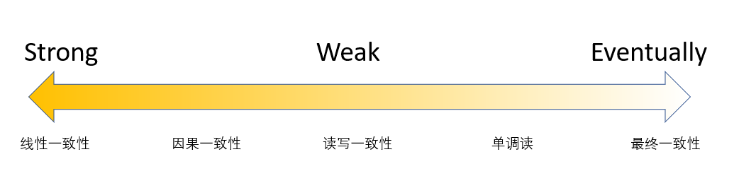
图 2 一致性模型示例图
- 线性一致性：分布式系统中的所有操作被记录在一条时间线上。如日志。
- 因果一致性：如果节点A在更新完某个数据后通知了节点B，那么节点B之后对该数据的访问和修改都是基于A更新后的值。于此同时，和节点A无因果关系的节点C的数据访问则没有这样的限制。
- 读写一致性：节点A更新一个数据后，它自身总是能访问到自身更新过的最新值，而不会看到旧值。
- 单调读：如果一个节点从系统中读取出一个数据项的某个值后，那么系统对于该节点后续的任何数据访问都不应该返回更旧的值。
- 最终一致性：在某个时间窗口之后能够读到最新写入的值。如DNS域名服务器。
分布式一致性又可以分为分布式事务一致性与分布式数据一致性。分布式事务一致性指的是一个事务跨越了多个节点，需要保证参与事务的节点全部提交或回滚。分布式数据一致性指的是多个节点备份一份数据，这些节点在这份数据上是一致的。
实现分布式事务一致性的模型有2PC、3PC等，实现分布式数据一致性的模型有Paxos，Raft等。接下来将就这四个经典的一致性模型进行介绍。
  - 2PC
二阶段提交的算法思路可以概括为：每个参与者将操作成败通知协调者，再由协调者根据所有参与者的反馈情报，决定各参与者是否要提交操作还是中止操作。
所谓的两阶段说的是整个提交过程分为两个阶段：
- 第一阶段：准备阶段（投票阶段）
- 第二阶段：提交阶段（执行阶段）
3.1.1 准备阶段
准备阶段主要分为三个步骤：
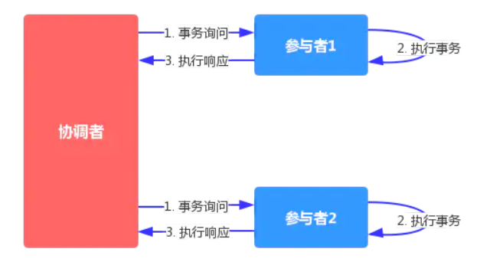
图 3 2PC准备阶段步骤图
- 事务询问：协调者向所有的参与者询问，是否准备好了执行事务，并开始等待各参与者的响应。
- 执行事务：各参与者节点执行事务操作。如果本地事务成功，将Undo和Redo信息记入事务日志中，但不提交；否则，直接返回失败，退出执行。
- 执行响应：如果参与者成功执行了事务操作，那么就反馈给协调者 Yes响应，表示事务可以执行提交；如果参与者没有成功执行事务，就返回No给协调者，表示事务不可以执行提交。
3.1.2 提交阶段
在提交过程中，会根据准备阶段的结果执行两种操作：事务提交，事务回滚。
事务提交过程如下：
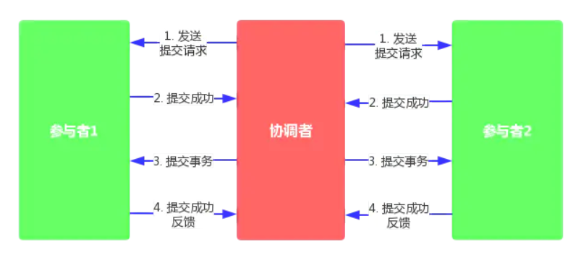
图 4 2PC事务提交步骤图
- 发送提交请求：协调者向所有参与者发出commit请求。
- 事务提交：参与者收到commit请求后，会正式执行事务提交操作，并在完成提交之后，释放整个事务执行期间占用的事务资源。
- 反馈事务提交结果：参与者在完成事务提交之后，向协调者发送Ack信息。
- 事务提交确认：协调者接收到所有参与者反馈的Ack信息后，完成事务。
事务回滚过程如下：
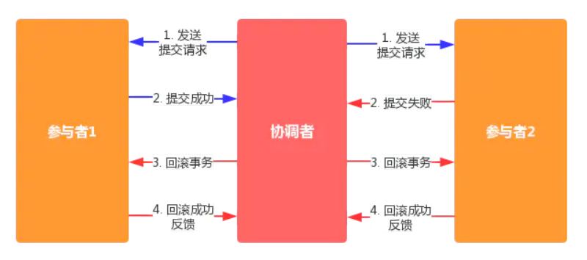
图 5 2PC事务回滚步骤图
- 发送回滚请求：协调者向所有参与者发出Rollback请求。
- 事务回滚：参与者接收到Rollback请求后，会利用其在提交阶段种记录的Undo信息，来执行事务回滚操作。在完成回滚之后，释放在整个事务执行期间占用的资源。
- 反馈事务回滚结果：参与者在完成事务回滚之后，想协调者发送Ack信息。
- 事务中断确认：协调者接收到所有参与者反馈的Ack信息后，完成事务中断。
3.1.3 优缺点
优点：原理简单、实现方便。解决了分布式事务问题。
缺点：
- 同步阻塞：在二阶段提交的过程中，所有的节点都在等待其他节点的响应，无法进行其他操作。这种同步阻塞极大的限制了分布式系统的性能。
- 单点问题：协调者在整个二阶段提交过程中很重要，如果协调者在提交阶段出现问题，那么整个流程将无法运转。更重要的是，其他参与者将会处于一直锁定事务资源的状态中，而无法继续完成事务操作。
- 数据不一致：假设当协调者向所有的参与者发送commit请求之后，发生了局部网络异常，或者是协调者在尚未发送完所有 commit请求之前自身发生了崩溃，导致最终只有部分参与者收到了commit请求。这将导致严重的数据不一致问题。
  - 3PC
三阶段提交是二阶段提交的一个改进版本，它相对于二阶段提交引入了超时机制，并将二阶段的第一个阶段划分为了两个阶段，用来同步阻塞和节点不知所措的问题。
三个阶段分别是：CanCommit（询问）、PreCommit（锁资源）、DoCommit（提交）。
3.2.1 CanCommit
3PC的CanCommit阶段其实和2PC的准备阶段很相似，但是它不锁定资源。步骤如下：
- 事务询问。
- 响应反馈。
3.2.2 PreCommit
根据CanCommit阶段的信息，PreCommmit阶段会执行两种操作：事务预提交、中断事务。
事务预提交过程锁定资源，步骤如下：
- 发送预提交请求：协调者向所有参与者节点发出 preCommit 的请求，并进入 prepared 状态。
- 事务预提交：参与者受到 preCommit 请求后，会执行事务操作，对应 2PC 准备阶段中的 “执行事务”，也会 Undo 和 Redo 信息记录到事务日志中。
- 响应反馈：如果参与者成功执行了事务，就反馈 ACK 响应，同时等待指令：提交（commit） 或终止（abort）。
中断事务过程步骤如下：
- 发送中断请求：协调者向所有参与者节点发出 abort 请求 。
- 中断事务：参与者如果收到 abort 请求或者超时了，都会中断事务。
3.2.3 DoCommit
这一阶段进行真正的事务提交，具体过程与2PC的提交过程相似，也会出现两种情况。
3.2.4 优缺点
优点：解决了2PC过程的同步阻塞和协调者挂掉之后，参与者节点出现不知所措的情况。
缺点：多引入了一个阶段，整个状态机变得更加复杂；出现TimeOut时，也会出现数据不一致的问题。
  - Paxos
Paxos 算法是基于消息传递且具有高效容错特性的一致性算法，目前公认的解决分布式一致性问题最有效的算法之一。
在常见的分布式系统中，总会发生节点宕机或网络异常等情况。Paxos算法主要解决如何在一个发生上述故障的分布式系统中，如何快速的就某个值达成一致，并且保证系统的一致性。
Paxos算法中主要包含三种角色：
- Proposer：提出提案。一般由客户端担任。
- Acceptor：负责对提案进行投票，超过半数接受者进行投票则提案可以提交。多数由服务器担任。
- Learner：被告知提案结果，一旦提案被接受就学习这个提案。服务器和客户端都能担任。
接下来介绍Paxos算法的流程。
3.3.1 Proposer提出提案
总体过程类似于两阶段提交，但是在具体细节处理上不一致。
学习阶段（Prepare请求）：Proposer选择一个新的提案向半数以上的Acceptor发送请求，要求参与提案的每一个Acceptor做出如下反应。
- 如果Acceptor没有接受过提案，则向Proposer保证不再接受编号小于N的提案。
- 如果Acceptor接受过请求，则向Proposer放回已经接受过的编号小于N的编号最大的提案。
接受阶段（Acceptor请求）：
- 如果Proposer收到半数以上的Acceptor响应，则生成编号为N，value为V的提案。
- 如果Proposer收到的响应中没有提案，那么value由Proposer自己生成，生成后将此提案发送给参与提案的Acceptors，并期望Acceptor能接受此提案。
3.3.2 Acceptor接受提案
Acceptor可以忽略任何请求（包括Prepare请求和Accept请求）而不用担心破坏算法的安全性。因此Paxos算法对Acceptor接受提案做出了一些限制：一个Acceptor只要尚未响应过任何编号大于N的Prepare请求，那么就可以接受这个编号为N的提案。
3.3.3 Learner学习提案
Learner学习被接受的提案有三种方案：
- Acceptor接受了一个提案，就将该提案发送给所有Learner。优点：Learner能够快速获取被接受的提案。缺点：通信次数为（M*N）。
- Acceptor接受了一个提案，就将该提案发送给主Learner，主Learner再通知其他Learner。优点：通信次数减少（M+N-1）。缺点：单点问题（主Learner可能出现故障）
- Acceptor接受了一个提案，就将该提案发送给一个Learner集合，Learner集合再通知其他Learner。优点：集合中的Learner个数越多，可靠性越好。缺点：网络通信复杂度越高。
  - Raft
Raft算法是Paxos算法思想的一种简化实现。它将Server进程分成了三类角色，分别是Leader（领袖）、Candidate（候选者）和Follow（群众）。一个Server进程在某一时刻，只能是一种角色，但这并不是固定的。在不同的时刻，一个Server进程可以扮演不同的角色。
具体的角色转变就相当于一个民主社会，领袖由民众投票选出。刚开始没有领袖，所有集群中的参与者都是群众，于是首先将开启一轮大选。在大选期间所有群众都能参与竞选，这时所有群众的角色就变成了候选者，民主投票选出领袖后就开始了这届领袖的任期，然后选举结束，所有除领袖的候选人又变回群众角色服从领袖领导。下面是Server进程在三种角色间的变迁图：
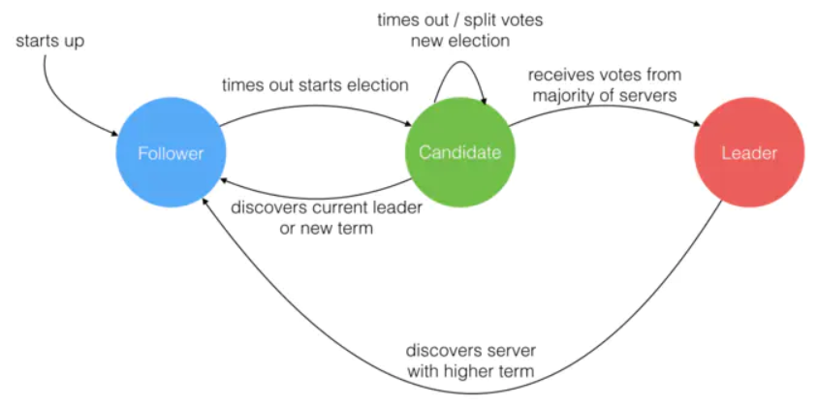
图 6 Raft角色变迁图
整个Raft协议主要包含两个过程：Leader选举（只在没有Leader节点时触发）、同步Log。接下来将会具体的介绍一下。
3.4.1 Leader选举
首先所有节点的初始状态都是Follow角色，并且会随机获得一个150ms~300ms的超时延时，如果超过了这个时间Follow节点还没有收到来自Leader节点的心跳，那么它就会转变成Candidate角色，并向其他节点发送投票请求，如果超过一半以上节点给它投票，那么这个节点就成功竞选为Leader，并且开始对所有的Follow节点保持一个心跳机制。
这里需要注意的点是如果有多个点同时变为Candidate，并获得了相同的选举票数。那么每个节点就会再次进入初始状态，重新参与选举阶段。
3.4.2 同步Log
Raft是Paxos的一种简化实现，也是基于消息传递的机制。在Raft协议的节点中传递的消息将以日志的形式记录，这样能够保证数据的线性一致性。
在Raft中进行同步Log是一个单向的过程，只能从Leader节点向Follow节点同步数据。具体的同步分为两个操作为：Client提交一个数据，Leader会并发的向所有Follow节点发送复制Log的请求，如果超过大多数结点复制成功，那么Leader就会向Client回复Ack，并向所有的Follow节点发送提交请求。
这里比较复杂的情况是如果整个系统出现了脑裂，并且同时存在两个Leader。原先的Leader独自在一个区，向它提交数据不可能复制到多数节点所以永远提交不成功。向新的Leader提交数据可以提交成功。网络恢复后，旧的Leader发现集群中有更新任期（Term）的新Leader，则自动降级为Follower并从新Leader处同步数据达成集群数据一致。
- 论文介绍
本文调研了三篇近三年CCF/A类的会议论文。分别从三个不同点对分布式一致性做出了研究：第一篇是对现有的在分布式一致性场景中使用较多的共识算法Raft的改良；第二篇是在异步落盘+异步复制的模式下，高效的保证客户端单调读（cross-client monotonic read）一致性；第三篇是在地理复制系统中（多数据中心），提出了一种细粒度的一致性方法。
  - CRaft: An Erasure-coding-supported Version of Raft for Reducing Storage Cost and Network Costs
4.1.1 研究背景
共识协议，如Paxos和Raft，可以容忍分布式服务中的临时故障。通过以一致的顺序保存每个服务器日志中的命令，它们允许一组服务器作为一个一致的组工作。这些协议通常保证安全性和活动性，这意味着它们总是返回正确的结果，并且在大多数服务器都没有故障的情况下能够完全运行。使用这些共识协议，即使机器发生故障，命令也可以以相同的顺序正确地复制到每个服务器上可能发生。谷歌的Chubby是最早使用共识协议的系统之一。在Chubby中，元数据就像锁一样，通过Paxos在不同的节点上复制。自Gaios以来，共识协议已被用于复制所有用户数据(通常比元数据大得多)，而不仅仅是元数据。最近，Raft和Paxos已经应用于真正的大规模系统，如etcd、TiKV和FSS，以更好的可用性复制tb级用户数据。
在这些系统中，数据操作将被转换成日志命令，然后通过共识协议复制到所有服务器上。因此，数据将被传输到所有服务器，然后刷新到磁盘。在共识问题中，为了容忍任何F故障，至少需要 (2F+1)服务器。否则，网络分区可能会导致分裂的组在不同的内容上达成一致，这违背了共识的概念。因此，使用共识协议来容忍故障可能会导致较高的网络和存储成本，可能是原始数据量的N倍左右。由于这些协议现在应用于大规模系统中，并且数据量越来越大，这些成本成为真正的挑战，它们可能会阻止系统实现低延迟和高吞吐量。
Erasure coding与完全复制复制相比，是一种有效的降低存储和网络成本的技术。它将数据分成多个片段，并对原始数据片段进行编码，生成奇偶校验片段。原始数据可以从任何足够大的片段子集中恢复，因此擦除编码可以容忍错误。
RS-Paxos是第一个支持擦除编码数据的共识协议。结合Paxos和erasure编码，RS-Paxos降低了存储和网络成本。然而，RS-Paxos的可用性比Paxos差。RS-Paxos为了获得更好的性能而使用了擦除代码。但RS-Paxos不能再容忍F个故障。这可能是一个严重的问题，因为系统应该能够容忍足够的故障。
于是作者提出了一个erasure-coding支持的Raft, CRaft (Coded Raft)版本。在CRaft中，领导者有两种方法将日志条目复制给追随者。如果领导者能够与足够多的追随者沟通，它将通过代码片段复制日志条目，以获得更好的性能。否则，它将为活动复制完整的日志条目。这样既能够提升系统的性能，又能够容忍任何F的故障。
4.1.2 设计方法
接下来我们将讨论这两种复制方法的细节，然后我们尝试将它们集成到一个完整的协议CRaft中。
（1）Coded-fragment Replication
当工艺中的领导者试图通过coded-fragment复制方法复制一个条目时，它首先对该条目进行编码。在Raft中，每个日志条目应该包含来自客户端的原始内容，以及协议中的术语和索引。当工艺领导者试图编码一个条目时，可以通过协议选择的(k,m)-RS代码将内容编码成N = (k+m)个片段。术语和索引不应该被编码，因为它们在协议中扮演着重要的角色。图7显示了编码过程。
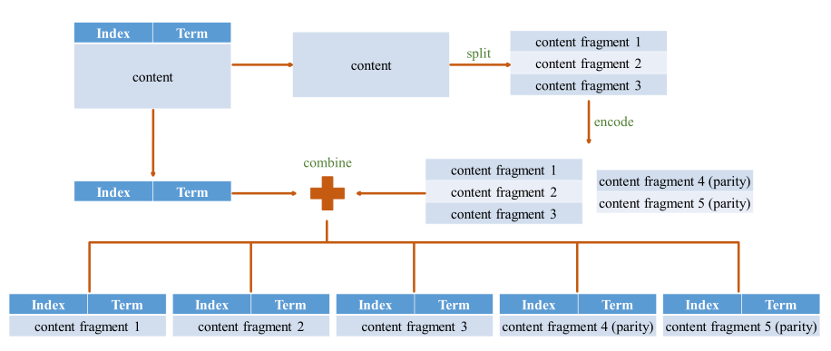
图 7 Craft编码过程
接下来当系统中存活的节点超过（k+F）时，通过写k+F份数据，读F+1份数据能够保证数据的可靠性。
（2）Complete-entry Replication
当存活的节点数量大于F且小于(F +k)时，Leader应使用complete-entry复制方法复制条目。在complete-entry复制中，领导者在提交条目之前必须至少复制完整条目到(F +1)服务器，就像Raft一样。由于提交规则和Raft是一样的，安全和活力不是问题。然而，由于CRaft支持编码片段，leader可以在提交条目后通过编码片段复制条目，而不是将完整条目复制给其他追随者。
4.1.3 实验
作者为了评估CRaft协议，首先设计了一个基于Raft的键值存储。然后对它进行了修改以适应CRaft。由于RS-Paxos是基于Paxos而不是Raft，因此很难直接将RS-Paxos与CRaft或Raft进行比较。作者借鉴了RS-Paxos的观点，在键值存储上实现了一个名为RS-Raft的等价协议。RS-Raft中的参数与RS-Paxos中的参数含义相同。最后作者用不同的协议对键值存储进行了实验，以给出一个计算结果。
作者通过测量写延迟、写吞吐量、网络成本、活动水平和恢复读延迟来评估协议。每个实验至少重复100次。
（1）Latency
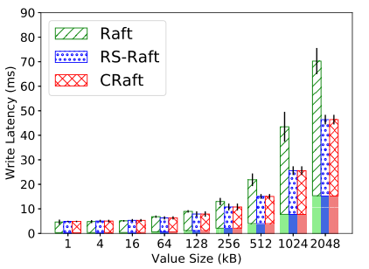
图8 当N=5时，不同值大小的延迟
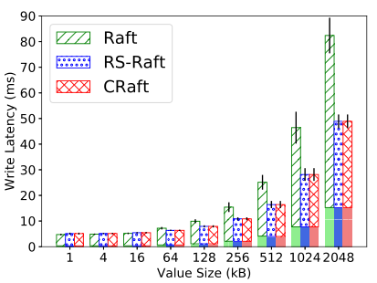
图9 当N=7时，不同值大小的延迟
图8和图9显示了带有错误条的各种值大小的写请求的承诺延迟。值大小大于2 MB的操作可以通过将其拆分为多个附加操作来解决。每个延迟由两部分组成。图8和图9中底部有阴影的部分是客户与leader的沟通时间。这部分时间只受价值大小的影响。另一部分是从leader开始输入到leader提交的延迟时间。当价值尺寸变大时，可以看出Craft相比于RS-Raft的优势。网络流量和磁盘I/O都会影响延迟。由于CRaft和RS-Raft极大地节省了网络成本和磁盘I/O，在N = 5和N = 7时，它们比Raft减少了20%-45%的延迟，比Raft减少了20%-60.8%。
（2）Throughput
由于CRaft和RS-Raft可以保存传输和刷新到磁盘上的数据量， 预计它们的吞吐量将比Raft高。作者模拟了100个客户端提出写请求的情况，并评估leader的吞吐量。实验结果如图10和图11所示。
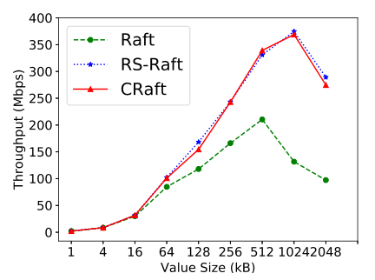
图10 当N = 5时，不同值大小的吞吐量
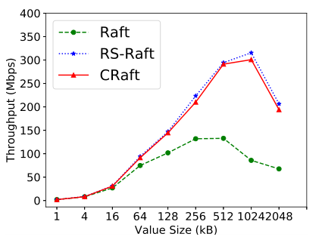
图11 当N = 7时，不同值大小的吞吐量
结果表明，与Raft相比，CRaft和RS-Raft均能提高吞吐量。当价值大小相对较大时，可以达到150% - 200%左右的提升。
（3）Network Cost
作者监控了leader传输的数据量，直接证明了CRaft协议可以节省网络成本。在这个实验中，客户端每70毫秒提出一个写请求。图12显示了N = 7时的监控结果。筏子上的领头人比筏子上的领头人传输的数据量约为250%。这一结果直接证明了该工艺可以大大降低网络成本。但是，理想情况下，当k = 3时，从Raft引导程序和CRaft引导程序传输的数据量之比应接近300％。250%和300%之间的差距可能是由于成本不是由共识协议产生的。
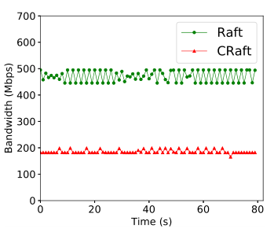
图12 当N = 7时leader在Raft、CRaft上的网络消耗。
  - Strong and Efficient Consistency with Consistency-Aware Durability
4.2.1 研究背景
分布式存储研究和实践的一个主要焦点是系统提供的一致性模型。许多模型，从线性化到最终一致性，有几个点介于已经被提出、研究，并且被很好地理解。尽管经过了多年的研究，分布式系统的底层持久性模型却很少受到关注，它对一致性和性能都有很强的影响。在一个极端情况下，同步持久性要求在确认之前将写入复制到多个节点上并持久化。这个模型经常被用来实现强一致性。例如，为了防止过时的读操作，一个可线性化的系统(如LogCabin[28])同步地使写操作持久;否则，一个已确认的更新可能会丢失，在后续读取时暴露陈旧的值。同步耐久性避免了这种情况，但代价很高:性能差。强制复制和持久化写操作，即使使用批处理等性能增强，也会降低吞吐量并显著增加延迟。
另一个极端是异步持久性:每次写操作都只是延迟复制和持久化，可能只是在一个节点的内存中缓冲之后。异步持久性在一致性模型较弱的系统中使用(如Redis);通过快速写入，实现了高性能，但这种模型会导致语义薄弱，向应用程序暴露陈旧和无序的数据。
在本文中，作者提出了以下问题:耐久性层是否可能实现强一致性，同时也提供高性能?作者证明，如果耐久性层经过仔细设计，特别是考虑到系统打算实现的一致性模型，这是可能的。作者把这种方法称为一致性感知耐久性或CAD。作者展示了跨客户端单调读取(一种新的强一致性属性)是如何通过让耐久性层意识到这个模型来实现高性能的。如果没有一致性感知层，交叉客户端的单调性就不能有效地实现:同步持久性可以实现它，但很慢;这在异步持久性上是无法实现的。本文在基于leader的复制系统中实现了CAD和跨客户端单调读取。
4.2.2 设计方法
CAD的主要思想是允许异步完成写操作，但强制读取操作的持久性:在客户端读取数据之前复制和持久化数据。通过延迟写入的持久性，CAD获得了高性能。然而，通过确保数据在读取之前是持久的，CAD即使在出现故障时也能进行单调读取。在读取数据时，CAD并不总是产生额外开销。首先，对于许多工作负载来说，CAD可以在应用程序读取数据之前使数据在后台持久存在。而且，只有第一次读取非持久数据时才会触发同步复制和持久化;后续读取速度很快。因此，如果客户端在写入数据后没有立即读取数据(对于许多工作负载来说，这是很自然的)，CAD可以实现异步持久性的高性能，但可以实现更强的一致性。在客户端写入数据后立即读取数据的情况下，CAD会产生开销，但可以确保很强的一致性。
在CAD上，作者实现了跨客户端的单调读取，这是一个强一致性的特性。这个属性保证从客户端读取数据时，无论服务器和客户端是否发生故障，都会返回至少与从任何客户端上一次读取数据时一样最新的状态，并且跨越会话。线性化提供了这个特性，但性能不高。建立在异步持久性之上的较弱的一致性模型不能提供此属性。请注意，跨客户机的单调性比传统的单调读取更强，后者只确保在一个会话内和没有失败的情况下的单调性。
为了确保跨客户端单调读取，大多数现有的线性化系统限制读取到leader，这影响了可伸缩性并增加了延迟。相比之下，提供此属性同时允许在多个副本上读取的系统在许多用例中提供了有吸引力的性能和一致性特征。首先，它将负载分布在多个副本上，并允许客户机从附近的副本读取数据，从而在地理分布的设置中提供低延迟的读取。其次，与线性化系统类似，它提供了单调读取，不管故障如何，并且跨客户端和会话，这对于位于边缘的应用程序很有用。处于边缘的客户端可能经常断开连接并连接到不同的服务器，但仍然可以在这些会话之间进行单调的读取。
4.2.3 实验
作者用5个副本进行了性能实验。每个副本是20核Intel Xeon CPU E5-2660, 256gb内存，运行Linux 4.4，使用480 GB SSD存储数据。这些副本通过一个10 gbps的网络连接。作者使用六种YCSB工作负载，它们具有不同的读写比例和访问模式:W (write-only)、A (W:50%， r:50%)、B (W:5%， r:95%)、C (read-only)、D (read last, W:5%， r:95%)、F (read-modify-write:50%，r:50%)。报告的数字是五次运行的平均值。
（1）Write-only Micro-benchmark
作者首先比较只写工作负载的性能。直观地说，对于这样的工作负载，CAD应该优于同步持久性，并匹配异步持久性的性能。图13显示了结果:作者将客户端看到的平均延迟与更改闭环客户端数量(从1到100)时获得的吞吐量进行了对比。我们展示了同步耐久性的两种变体:一种是批量的，另一种是不批量的。在整个评估过程中，作者仅与采用批处理的优化同步耐用性变量进行比较。
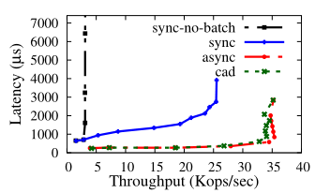
图13 只写工作负载:延迟与吞吐量
（2）YCSB Macro-benchmarks
作者比较四个YCSB工作负载的性能，这些工作负载混合了读和写操作。A、B和F具有zipfian访问模式(大多数操作访问受欢迎的项目);D有一个最新的访问模式(大多数读取是最近修改的数据)。我们在10个客户中进行了这个实验。我们只对三个系统的leader进行读取，因为我们只评估耐久性层。
与批量同步耐久性相比，CAD的性能显著提高。对于重读工作负载(B和D)和重写工作负载(A和F)， CAD分别比同步持久性快1.6倍和3倍。CAD必须理想地匹配异步耐久性的性能。首先，在CAD中写入的性能应该与异步持久性相同;使数据在读取时具有持久性不应影响写入。图14(a)显示了YCSB-A的这个方面;其他工作负载的结果也类似。
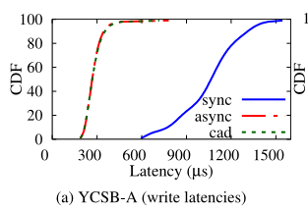
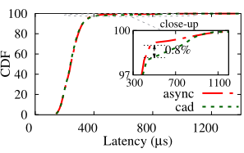
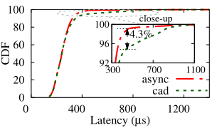
图14 操作延迟
其次，CAD中的大多数读操作必须经历类似于异步持久性中的读的延迟。然而，访问非持久项的读取可能会触发同步复制和持久性，从而导致性能下降。这种效果可以从图6(b)和6(c)所示的读取延迟分布中看出。如图所示，一小部分读操作(取决于工作负载)触发同步持久性，从而导致更高的延迟。但是，对于YCSB的各种工作负载来说，这个比例很小。因此，与异步持久性相比，CAD的性能下降很小(2% - 8%)。
对于CAD来说，一个糟糕的工作负载主要是读取最近编写的条目。即使对于这样的工作负载，实际触发同步持久性的读的百分比也很小，因为之前的读使CAD中的状态持久和周期性后台刷新。例如，使用YCSB-D，虽然90%的读访问最近写的项，这些请求中只有4.32%触发同步复制和持久化;因此，与异步持久性相比，CAD的开销很小(只有8%)。
  - Fine-grained consistency for geo-replicated systems
4.3.1 研究背景
为了向全球用户提供快速响应，主要的互联网供应商依赖地理复制来为用户附近的数据中心的请求提供服务。这种部署导致了在改善系统性能和减少维护服务属性(如状态收敛和不变保持)的成本高昂的跨站点协调之间的根本紧张关系。以前管理这种权衡的建议采用粗粒度操作标记或协调策略，而忽略了操作的频率。
一些建议通过在不同程度上弱化强一致性来解决地理复制中的这种基本张力:一些研究人员建议完全放弃强一致性，而采用某种形式的弱一致性，如最终一致性或因果一致性;其他方法允许在一个系统中共存多个一致性级别。作为后一组的一个例子，我们之前关于红蓝一致性的建议，允许一些操作在强一致性下执行(因此会带来高性能损失)，而其他操作可以在弱一致性(即因果一致性)下执行。该解决方案的核心是一种标记方法，用于指导程序员为操作分配一致性级别。标记过程如下:不能交换所有其他变量或可能违反不变量的操作必须是强一致的，而其余的操作可以是弱一致的。
这种二元分类方法对许多应用程序都是有效的，但在某些情况下，它也可能导致不必要的协调。特别是,稍后我们将说明,在某些情况下,同步是很重要的两个特定的执行操作,但是这些操作不需要同步与其他操作系统中同步(这将会发生在所有强烈一致的操作在前面的计划)。此外,而冲突关系等概念通用广播和令牌。允许细粒度的协调操作,这些要么缺乏一个准确的方法来确定一组的限制,以确保安全或实现,达到高效的协调适应工作负载。
为了克服这些限制，本文提出了一种新的通用一致性定义——偏序约束一致性(简称PoR一致性)，它以一组约束作为输入，并强制这些约束在所有的偏序中都满足。这为在单个复制框架中定义许多一致性保证创造了机会，方法是根据对操作的可见性限制来表示一致性级别。削弱或加强一致性语义是通过施加更少或更多的限制来实现的。
在PoR一致性下，使给定应用程序的地理复制部署良好执行的关键是识别对其操作的一组限制，以便在系统的所有执行过程中执行这些限制时，确保状态收敛和不变保持。然而，这是具有挑战性的，因为缺少所需的限制可能会导致应用程序的状态分散或违反不变量，而放置不必要的限制将由于额外的协调而导致性能损失。为此，作者设计原则来指导程序员识别重要的限制，同时避免不必要的限制。
4.3.2 设计方法
（1）PoR一致性定义
PoR一致性的定义包括三个重要组成部分:(1)一组约束，它指定了操作对之间的可见性关系;(2)一个受限的局部序(或短的r序)，它建立了一个(全局的)运算的局部序，考虑运算的可见性关系;(3)一组特定于站点的因果序列，对应于局部应用操作的总顺序。作者说R中的限制满足相应的R阶如果这个阶满足上面的定义。这个定义将约束放在复制系统的全局视图上; 然而，它无法解释每个站点上的每个单独的副本如何根据这个全局视图行事。当用户的请求被任何站点接受时，该站点执行它们的生成器操作，并创建相应的影子操作，这些操作将在所有站点上复制。此外，每个站点不仅提交自己创建的影子操作，而且还针对其本地状态应用来自所有其他站点的远程操作。我们表示U组阴影操作产生的所有网站,而对于一个网站我,我们表示通过其发电机操作。以下定义模型的执行每个站点作为一个日益增长的全球R-order的线性扩展,它集成了一个因果关系的概念,因为影子操作时建立的可见性依赖最初生成,然后保存在相应的影子复制操作。如果每个站点i根据R-order O的i-因果序列应用阴影操作，那么包含一组限制R的站点的复制系统就是部分顺序限制一致(或短，PoR一致)。
（2）Restriction inference
当复制PoR一致性下的服务时，第一步是推断约束，以确保两个重要的系统属性，即状态收敛和不变保持。我们面临的主要挑战是确定一个最小的限制集，使复制的服务收敛并且不违反不变量。在状态收敛方面，我们采用了与以往研究相似的方法，即检查运算交换性。保存特定于应用程序的不变量,而不是完全排序所有影子non-invariant安全操作,也就是说,那些可能从一个有效状态转换到一个无效的一个,作者试图确定一组最小的影子操作时导致一个不变的违反coordination-free方式并行运行。说到最小，作者的意思是从这个集合中删除任何操作将不再满足这个目标。一旦确定了这个集合，在它的任何一对操作之间添加一个限制就足以消除有问题的执行。
具体的约束有两个：State convergence，Invariant preservation。
首先介绍State convergence，一个PoR一致复制的系统是状态收敛的，如果它的所有副本在系统变得静止时达到相同的最终状态，即，对于任意r阶的因果合法序列，L1和L2，我们有S0(L1) =S0(L2)，其中S0是一个有效的初始状态。作者在下面的定理中给出了实现这一点的一个充分必要条件。与红蓝一致性不同的是，在红蓝一致性下，所有非全局可交换的操作必须是完全有序的，PoR一致性只要求一个操作必须与另一个操作顺序一致，如果它们不交换的话。下面是这个约束的具体算法过程。
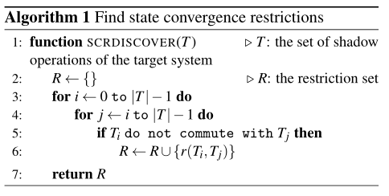
接着介绍Invariant preservation，在红蓝一致性中，识别对维护不变式的红蓝指令施加的限制的方法是检查阴影操作的不变式是否安全(这意味着当它在不同的状态下执行时，它是否可能违反不变式)。如果不是，为了避免不变的违反，必须协调所有非不变的安全阴影操作的生成和复制。然而，我们观察到，对于一些非不变的安全阴影操作u，对应的违反只发生在非不变的安全阴影操作的特定子集(包括u)没有部分有序时。因此，为了以最小的协调量消除所有违反不变的执行，作者需要为每一个违反精确地定义所涉及的非不变的安全阴影操作的最小集合。作者称这个集合为不变量冲突操作集，或简称为i -冲突集。保留不变量只需要在每个i -冲突集的任意两个阴影操作上添加一个限制，这样并发的违反执行将从所有允许的部分顺序中消除。
在上面的定义中，最后一点断言G是最小的，即从它中移除一个阴影操作将不再导致不变违背。作者将使用下面的例子来说明“极简”的重要性。想象一下，我们在美国、英国和DE等3个网站上对一件物品进行拍卖，最初查理出价5美元。还假设三个影子操作，即placeBid0(i, Bob, 10)、placeBid0(i, Alice, 15)和closeAuction0(i)分别在三个地点同时被接受。在对每个站点的相同初始状态应用所有这些方法之后，我们最终会得到一个无效状态，即Charlie而不是Bob和Alice赢得了拍卖。这种不变量违反执行涉及三个并发的影子操作，但是两个出价放置影子操作中的一个不需要包含在G中，因为即使排除了Bob或Alice的请求，违反仍然存在。这反映在定义6中，根据定义6，{placeBid0,closeAuction0}是一个I-conflict集合，而{placeBid0,placeBid0,closeAuction0}不是。直观地说，避免不变量违反需要防止I-conflict集合中的所有操作以无协调的方式运行。在I-conflict集合定义中强制执行的minimality属性允许我们避免添加不必要的限制。下面是具体的算法过程
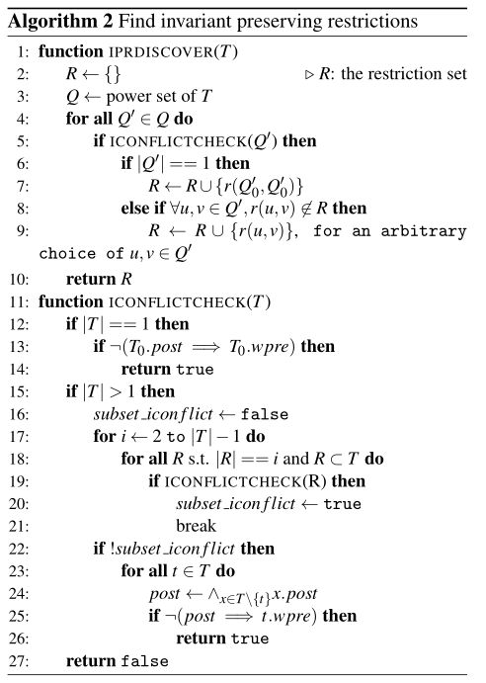
4.3.3 实验
（1）Average user observed latency
采用与Olisipo一致的PoR复制的主要优点是减少用户感知到的延迟。为了评估这种改进，我们首先分析每个数据中心用户的平均延迟。在这组实验中，每个用户在一个闭环中每次发出一个请求。
如图15(a)所示，除EUFRA的用户外，所有用户在theolisipo - poranddblue配置中观察到较低的延迟，与来自相同位置的用户在未复制的强配置中相比。这种改进是因为，在PoR和红蓝一致性下，大多数请求都是在数据中心内本地处理的，而在未复制设置下，来自两个美国数据中心的用户的请求必须与EU-FRA通信，这将导致昂贵的数据中心间通信。在更详细的层次上，在unduplicate - strong实验中，US-East和US-West的用户感知到的原始延迟值都高于从用户到服务器站点的往返时间(EU-FRA)，因为处理每个请求都涉及向用户发送一个或多个图像。
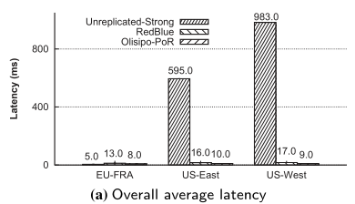
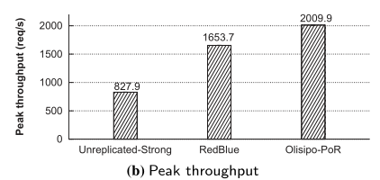
图15 三种系统配置的性能比较
与RedBlue相比，Olisipo-PoR将三个站点的用户平均延迟分别提高了38.5%、37.5%和47.1%。作者进一步观察到，EU-FRA的用户在复制实验中比来自同一地区的用户访问未复制的RUBiS体验到更高的延迟。这是由于将远程阴影操作合并到本地因果序列化和在需要序列化冲突请求时放置协调所需要的额外工作。请注意，尽管用户在EU-FRA观察到的OlisipoPoR延迟几乎是未复制设置延迟的两倍，但绝对数字(9毫秒)是相当低的。
（2）Peak throughput
作者将重点放在通过PoR一致性实现的客户机负载在可伸缩性方面的改进上。图15(b)显示了三种配置所达到的峰值吞吐量，这是在相应系统饱和时测量的。与未复制的strong设置相比，Olisipo-PoR部署的改进是1.43倍。吞吐量之所以会增加，是因为PoR一致性提供了细粒度的一致性，因此只有少数请求需要支付协调成本，而其余的请求可以在本地处理。与红蓝一致性ruby相比，PoR一致性版本增加了21.5%，因为PoR一致性避免了协调红蓝一致性所需的几个限制的成本。
（3）Per request latency
作者把注意力从非冲突的请求转移到冲突的请求上。如前所述，Olisipo使用两种不同的协议(Sym和Asym)来协调冲突的请求。我们首先分析由Sym协议处理的请求的延迟。我们选择的说明性示例是storeBuyNow，它产生自我冲突的阴影操作。如图16(b)所示，用户在所有三个站点观察到的storeBuyNow请求的延迟明显高于storeComment(如图16(a)所示)的延迟，后者是一个非冲突请求。这是因为这些请求的整个生命周期中的大部分时间都用于请求对集中式计数器服务的许可，该服务由跨越三个站点的3个副本组成，并执行类似Paxos的共识协议。此外，用户在EU-FRA观察到的延迟低于其余两个地点，因为协商一致协议的领导者与EU-FRA用户在同一地点。
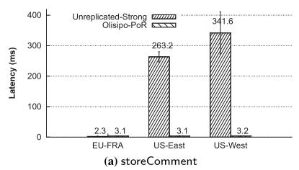
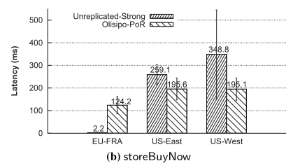
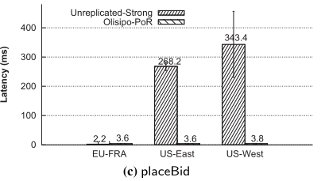
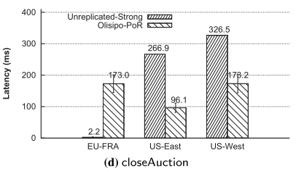
图16 三个站点的用户四个请求的平均延迟条图
作者继续分析由Asym协议协调的请求的平均延迟。与Sym协议不同，限制在一个限制中的任何一对操作都将被Sym协议区别对待，因为一个作为分布式屏障，如果没有活动屏障正在运行，另一个将继续执行。在6.1节中，作者指定了Asym协议来规范r(placeBid0,closeAuction0)限制，同时选择不那么频繁的影子操作closeAuction0作为障碍。如图6(c)所示，为产生placeBid0的placeBid请求测量的平均延迟与图6(a)所示的非冲突请求得到的结果非常相似。这是因为closeAuction和placeBid的比例非常低，大多数情况下，placeBid请求立即提交，而无需等待加入或离开障碍。
接下来，作者考虑由Asym协议处理的障碍请求closeAuction。正如预期的那样，图6(d)显示，与placeBid相比，由于站点间的协调，closeAuction的平均延迟明显更高，这种请求迫使所有站点不处理进入的placeBid请求，并收集所有相关的已完成的placeBid请求的结果。我们还注意到，发布closeAuction的用户观察到一个延迟，它略高于主站点和其余站点之间的最大RTT。例如，如表3所示，USEast用户到其他两个站点的最大RTT为88.7 ms，而同一组用户观察到的closeAuction平均延迟为96.1 ms。
- 总结
现代分布式系统的设计都是在一致性、可用性、性能等指标之间不停的做出取舍权衡。达到系统的一致性要求需要根据具体的应用场景来考虑，近些年来比较热门的一致性模型是共识算法派系。共识算法能够很好的就系统中的某个值达成一致。因此近些年来对共识算法的改进研究一直在进行，本文选择了一篇CRaft共识算法的改进模型，来降低存储及网络传输开销。当然本文也调研了作用于其他应用的场景的一致性模型，比如跨客户端单调读一致性以及地理复制系统的细粒度一致性模型。
- 参考文献
- Wang Z, Li T, Wang H, et al. CRaft: An Erasure-coding-supported Version of Raft for Reducing Storage Cost and Network Cost[C]//18th {USENIX} Conference on File and Storage Technologies ({FAST} 20). 2020: 297-308.
- Ganesan A, Alagappan R, Arpaci-Dusseau A, et al. Strong and Efficient Consistency with Consistency-Aware Durability[C]//18th {USENIX} Conference on File and Storage Technologies ({FAST} 20). 2020: 323-337.
- Li C, Preguiça N, Rodrigues R. Fine-grained consistency for geo-replicated systems[C]//2018 {USENIX} Annual Technical Conference ({USENIX}{ATC} 18). 2018: 359-372.

